水力模型系统维护邀请函
- 项目需求：
（SW-ZB-F-2026-0028）水力模型系统维护：对集团公司水力模型系统维护（具体详见项目需求书）。
- 资格要求：
- 具有营业执照副本或事业单位法人证书或民办非企业单位登记证书或社会团体法人登记证书或基金会法人登记证书，并在有效期内；
- 在“信用中国”网站(https://www.creditchina.gov.cn/)查询严重失信主体名单，未被列入名单并将查询结果截图加盖单位公章，见附图；
- 仅限水务集团合格供应商库范围内（“津水云采”平台注册审核通过并购买且激活CA证书的供应商）；
- 本项目不允许联合体参与。
- 服务期限：自合同签订之日起至2027至6月31日。
- 项目控标价：总报价24万元。
- 付款方式：在合同期限内，签订合同之后的30个工作日内，甲方按照合同约定的年维护费的50%支付给乙方，年维护费用的余款待每年的维护期且对维护服务经甲方验收合格后，30个工作日内支付（以合同签订为准）。
- 质量要求：符合项目需求。
- 评审办法：资格审查并谈判。
- 报价文件内容（格式自拟）：
- 报价单
须具备计量单位、单价、等内容；
- 资格审查资料
- 具有营业执照副本或事业单位法人证书或民办非企业单位登记证书或社会团体法人登记证书或基金会法人登记证书，并在有效期内；
- 在“信用中国”网站(https://www.creditchina.gov.cn/)查询严重失信主体名单，未被列入名单并将查询结果截图加盖单位公章；
- 授权委托书；
- 非联合体投标承诺书。
- 报价要求
- 参与报价供应商请登录“津水云采”平台http://www.jinshuiyuncai.com。此次报价为线上报价，报价文件均需加盖公章，按照报价文件内容要求上传报价；一次性报出最具竞争力的价格，提供分项报价并合计总价，所报价格为到货含税价。所报价格应包括本项目全部费用。
- 按照报价格式要求将报价文件扫描成PDF的形式，上传报价文件扫描件（盖章）。
- 报价文件需编制目录并标注页码。
- 报价文件应严格按照询价公告及询价文件要求提报资料, 资料不齐或未上传电子版文件视为无效报价将被否决。
注：请报价人认真阅读询价文件要求，任意一项的不响应将导致投标被否决。如有格式要求的，请按照格式提供，如未提供格式的，请报价人自拟，包含但不限于格式中内容。
- 报价文件的提交
- 报价文件提交的截止时间：2026年6月2日17:00。
- 报价文件递交方式：报价文件加盖公章并上传“津水云采”平台。
- 开标地点：线上开标，不举行现场开标仪式。

附图：
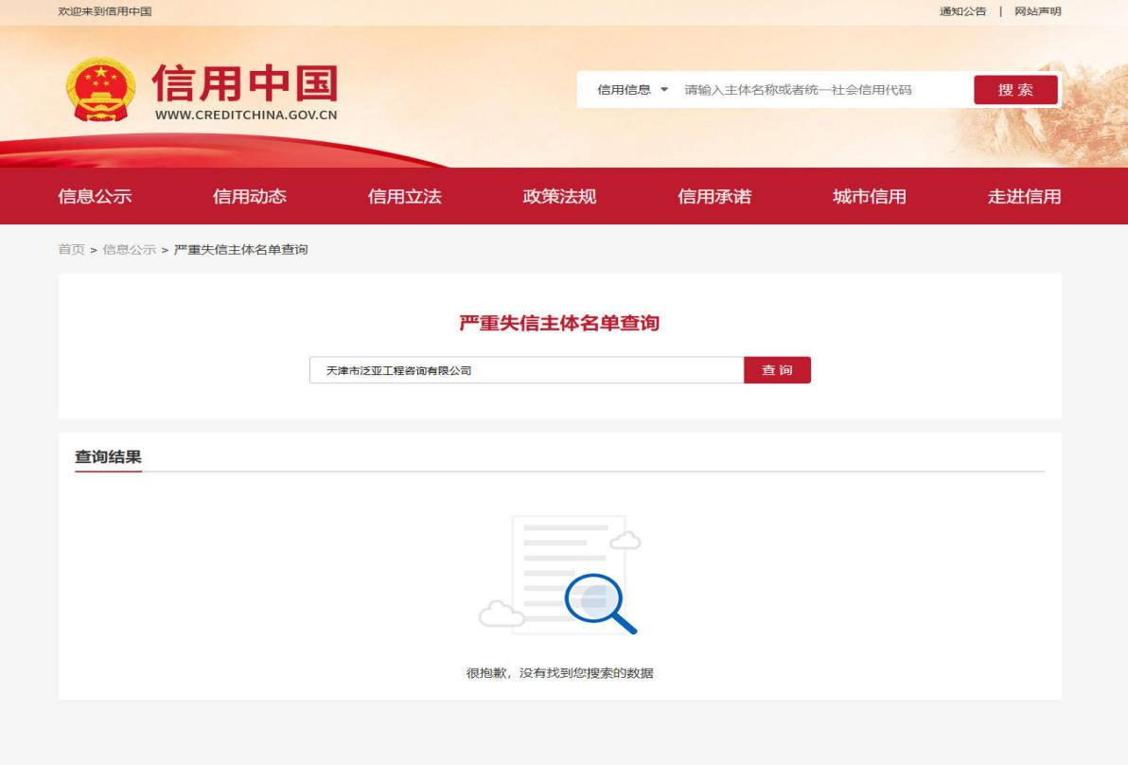
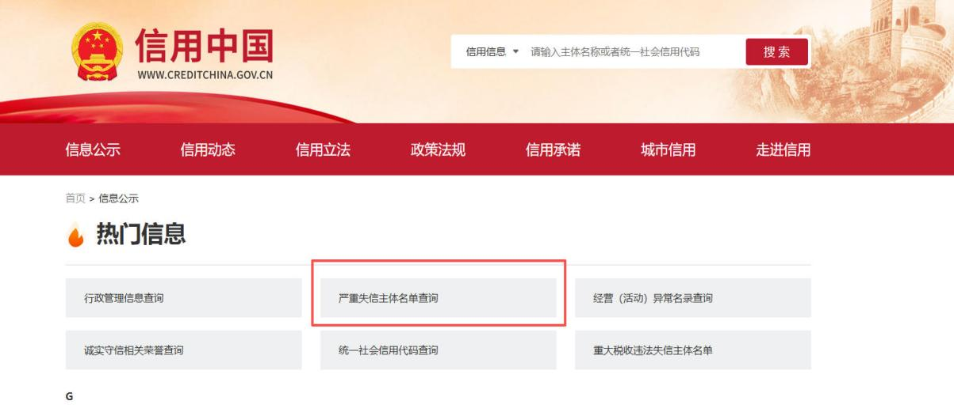

项目需求书
为保障天津水务集团有限公司（以下简称“集团公司”）水力模型系统稳定运行，以及提供配合集团公司在此类工作中的优化服务，采购维护服务需求如下：
一、需求背景
管网水力模型系统是城市智慧水务的重要组成部分，是供水运行科学调度与管理重要依据。天津市供水管网水力模型系统2011年开始建设，历经两年时间建成。天津市供水管网水力模型系统包括CS和BS两套系统。
水力模型CS系统（简称CS系统）主要针对管网、水厂特定的工况进行平差计算，分析管网运行状态。该系统自投入使用以来，运行稳定良好，在模型更新校核、管网计划停水分析，水厂改造、压力点布设及管网规划等方面发挥了重要作用，该系统目前运算快速高效，维护良好，能够满足各方面分析使用。
水力模型BS系统（简称BS系统）是在CS系统的基础上二次开发系统，该系统能够自动连接SCADA数据、水厂运行等数据，实现水力模型系统数据的实时更新计算，该系统主要在事故应急处理功能、用水量预测、管网爆管分析、供水线路查询、水厂供水区域分析等方面为调度运行提供了重要的科学依据。

二、维护内容
- CS系统更新维护具体内容
- 水厂运行数据更新
维护年度内各水厂的泵站基础数据和开停泵运行数据、清水库、水厂出厂压力和流量等变化数据，并将变动数据同步到管网模型中。
对各水厂各台水泵特性曲线进行矫正和实测，使模型系统中水泵特性曲线运行与目前实际运行相符。
- 拓扑结构更新
水力模型拓扑结构更新工作将参考现有的供水管网水力模型拓扑结构，并以天津水务集团提供的最新 GIS管网地理信息为依据，拓扑结构更新主要对天津市城市供水管网水力模型（C/S）系统的DN300mm以上的管网拓扑结构进行更新，为了使水力模型的精度更高、有效性更强，对部分DN200mm的管网进行补录。同时，对原有模型组件属性缺失的进行排查和补充。
拓扑结构的准确度是模型精度的最大影响因素，对于新增、拆改和拆除的管线进行拓扑结构更新就是模型维护工作的重中之重，由于对每年的新增、拆改、拆除管线没有明显的标识，增大了模型更新维护的工作量，需要对所有管线进行排查，对于有变动的、管径大于DN300mm的管线着重排查核实其连接情况，确保模型拓扑结构的准确性。
筛选校准维护年度内全是DN300及以上供水管网中的新增、改迁、废弃管网（管线、阀门、节点、消火栓）数据，并将改动数据同步到管网模型中。
分析校准维护年度内管网属性变更管网（管线、阀门、节点、消火栓）数据，并将改动数据补录到管网模型中。
筛选校准全市供水管网中DN100mm管径消火栓数据，并将消火栓数据补录到管网模型中。消火栓作为城市火灾应急的主要取水来源，是智慧管网中的重要组成部分，也是水力模型的主要组件之一，完善它在水力模型中的完整性是以后水力模型更新的任务之一。由于消火栓不涉及节点需要水量的分配，只需要保证模型中消火栓拓扑结构的准确性。
- SCADA监测数据更新
SCADA监测数据更新包括边界流量计数据、在线大用户贸易结算表数据、在线压力监测数据三个部分。在线监测数据是校验水力模型精度的唯一标准，其数据的多少及准确度直接影响水力模型的精度及实用性，所以对新增、拆改和老化的监测仪表的更新是至关重要的。
筛选维护年度内供水管网中新增、拆改、报废的压力、流量、水质监测点数据，并人工核准监测点名称、安装地址、表连接管径及安装高度等信息，将核准完数据同步到管网模型中。
筛选压力、流量和水质在线监测点实时监测数据，核准实测监测数据质量，对表故障、停电、信号传输不畅等原因导致数据进行核准分析补录，并将核准完的数据同步到管网模型中。
在模型更新维护的过程中，需要将所有的压力监测点、流量监测点击水质监测点的监测数据下载、整理并导入模型中，便于进行模型的校核工作，监测点数量越多则工作量越大，对于模型精度及实用性的判断就越准确。
- 节点需水量更新
管网节点需水量更新包括计量节点流量和未计量节点流量的分配，计量节点流量分配指根据节点用户类型，定义用水变化曲线，准确模拟节点用户用水变化规律，将用户营业用水量分配到模型中对应的节点上；未计量节点流量分配是将产销差根据比流量的形式分配到管网所有节点上。
- 水力模型校核
供水管网水力模型的校核是不断提升水力模型精度的过程，通过模型计算结果和在线监测值的对比，分析与调查引起误差的原因，对模型进行合理的修正，同时对管网状态参数（管道阻力系数 C 值） 的修正，以不断提高水力模型模拟模拟精度。水力模型修正过程从差异比较大、比较明显的地方开始，反复修改多次达到模型模拟误差小于允许误差的状态。对管网模型的修改主要是根据实测情况进行调整：
(1)调整管段粗糙系数或阻力系数；
(2)调整用户用水量变化曲线，调整节点流量；
(3)调整水泵特性曲线；
(4)个别管段流速和水头损失太大，可能是管径错误，或大用户位置错误，也可能并不是数据错误而是实际存在不合理现象；
(5)调整管段上的控制阀的开启度；
(6)补充遗漏的管段，包括输图时遗漏的，或原图纸中遗漏的管段；
(7)修改补充管段间的连接关系；
(8)剔除奇异值；
(9)修改错误的输入。
管道材料 | C 值
塑料管 | 150
石棉水泥管 | 120～140
混凝土管、焊接钢管、木管 | 120
水泥衬里管 | 120
陶土管 | 120
新铸铁管、涂沥青或水泥的铸铁管 | 130
使用 5 年的铸铁管、焊接钢管 | 120
使用 10 年的铸铁管、焊接钢管 | 110
使用 20 年的铸铁管、焊接钢管 | 90-100
使用 30 年的铸铁管、焊接钢管 | 75-90
保证管网模型水量平衡基础上进行管网平差计算，模型校核后精度满足DB31/T800-2014《城镇供水管网模型建设技术导则》的精度要求，管网模型压力模拟误差应控制在98%压力监测点在±2m范围内，80%压力监测点在±1m范围内，出厂流量模拟值误差控制在±5%范围内，管网中大流量监测点误差控制在±10%范围内。
- 水质模型的建立及校核
在水力模型的基础上，建立水质模型，从水龄及余氯浓度两个方面校核水质模型，保证供水管网水质模型（C/S）系统正常运行，满足使用要求。
城市供水管网水质模型主要是在水力模型的基础上研究供水管网系统水龄的变化和余氯的衰减过程。给水管网系统的水力条件决定了水从水源到用户的流动方向，不同水源的混合，污染物的稀释，水在管网和储水设备中的传播时间和滞留时间。水质模型校核过程分为：供水水质模型参数的校核和供水水质模型采样点的校核。
(1)供水水质模型参数的校验
影响管网水质模型准确性的参数主要有：管道内径，管道粗糙系数，节点流量，管道中主体余氯衰减系数和管壁余氯衰减系数。其中， 管道内径和摩阻系数一般是通过管网水力模型校正来确定；管道中主体水余氯衰减系数主要是与水中的有机物含量及其与消毒剂的反应所决定的，该参数值可以通过离线方式在实验室中用烧杯实验进行测试出来。
(2)采样点布置校验
建立准确的给水管网水质模型，需根据管网系统有效的现场监测数据，进行管网水质模拟推出管网其他各处的水质情况，评估给水管网系统的水质状况。
为了建立准确可靠的管网水质模型，需根据有效的现场监测点采集数据用来进行水质模型的校正研究。给水管网水质模型校正主要包括：
① 在实际管网中安装永久的监测设备，包括管网监测设备，在水池和管网控制点上的监测仪表；
② 保留管网水力和水质的历史数据的记录，如用户水量数据， 有益于评估用户水量变化趋势；
③ 优化选择监测点，从现场的策略点或临时安装的监测设备中获取实测数据。
水质模型校核后，管网余氯监测值与模拟值的误差满足DB31/T800-2014《城镇供水管网模型建设技术导则》的精度要求，余氯（或总氯）浓度模拟误差控制在监测点浓度的±10%范围内。
- BS系统更新维护具体内容
- 数据库更新
对B/S数据库进行更新。把C/S端更新后的水力模型的所有信息，同步更新到B/S系统的数据库中；同时更新各数据表的索引，以提高数据库的查询效率。另一方面，更新管线、阀门、消火栓等管网组件的信息。
- 数据接口程序更新
根据现在各类监测点的数据接口所提供数据的类型、取数方式、数据更新频率、数据单位等情况，设计开发接口程序对数据接口中的实时数据进行提取并转存到系统数据库中，以方便在系统中实时显示和计算统计。
- 检查各类采集数据是否完整
采集数据包括压力、流量、水质、水厂数据等；如果流量数据产生缺少数据的情况，需要补齐，以保证水量预测的准确性。
- 检查网络状态是否正常
检查web服务器、数据库服务器、GIS服务器及数据中心服务器它们之间的连通是否正常。
- 查看服务器状态是否正常
查看服务器性能，观察CPU和内存使用状况。查看是否有CPU和内存占用过高等异常情况。
- 检查当前系统进程情况
查找有无可疑的应用程序或后台进程在运行。
- 检查系统帐号
检查是否有克隆帐号。
- 查看当前端口开放情况
查看当前的端口连接情况，尤其是注意与外部连接着的端口情况，看是否有未经允许的端口与外界在通信。查看当前运行的程序，如果有不明程序，记录下该程序的位置，并进行安全处理。
- 检查系统服务
检查处于已启动状态的服务，查看是否有新加的未知服务并确定服务的用途。对于不清楚的服务和执行文件进行安全处理。
- 查看相关日志
检查系统中的相关日志记录。对于非正常日志记录进行安全处理。
- 检查系统文件是否完整
对系统文件做相关检查。检查相关系统文件是否被替换或系统中是否被安装了木马后门等恶意程序。必要时可运行一次杀毒程序对系统盘进行一次扫描处理。
- 检查安全策略是否更改
查看使用的IP安全策略是否发生更改。
- 检查目录权限
重点查看系统目录和重要的应用程序权限是否被更改。
- 检查启动项
检查当前的开机自启动程序。

